重庆万州区2004年初中毕业考试试题
数 学

（全卷共6页，共五个大题，26个小题，满分100分，时间90分钟）
题号 | 一 | 二 | 三 |  |  |  | 四 |  |  | 五 |  | 总分 | 总分人
题号 | 一 | 二 | 19 | 20 | 21 | 22 |  | 23 | 24 | 25 | 26 | 总分 | 总分人
得分

得分 | 评卷人
- 填空题：（本大题共12个小题，每小题2分，共24分）把答案直接填写在题中横线上．

1、计算： －3＋|－1| ＝________
2、已知点P（－2，3），则点P关于x轴对称的点坐标是（ ）
3、据有关资料显示，长江三峡工程电站的总装机容量是18200000千瓦，请你用科学记数法表示电站的总装机容量，应记为 千瓦
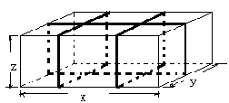
4、如图，要给这个长、宽、高分别为x、y、z的
箱子打包，其打包方式如右图所示，则打包带的长至少要____________________ （单位：mm）(用含x、y、z的代数式表示)
5、方程 x ² = x 的解是______________________
6、圆内接四边形ABCD的内角∠A:∠B:∠C=2：3：4，则∠D＝________°
7、已知一个梯形的面积为22，高为2 cm，则该梯形的中位线的长等于________cm
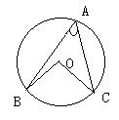
8、 如图，在⊙O中，若已知∠BAC=48º,则∠BOC=_________º
9、若圆的一条弦长为6 cm，其弦心距等于4 cm，则该圆的半径等 于________ cm．
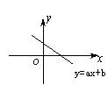
10、函数的图像如图所示，则y随 的增大而
11、万州区某学校四个绿化小组，在植树节这天种下白杨树的棵数如 下：10，10，x，8，已知这组数据的众数和平均数相等，那么这组数据的中位数是 ．
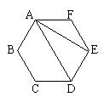
12、如图，AD、AE是正六边形的两条对角线，不添加任何辅助线，请写出两个正确的结论：（1） __________________；
（2） ______________。
（只写出两个你认为正确的结论即可）

得分 | 评卷人
二、选择题：（本大题共6个小题，每小题3分，共18分）在每小题给出的四个选项中，只有一项是符合题目要求的．

13、下列式子中正确的是（ ）
A B
C D
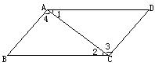
14、如图，∠1=∠2，则下列结论一定成立的是（ ）
A AB∥CD B AD∥BC
C ∠B=∠D D ∠3=∠4

15、把a³－ab²分解因式的正确结果是（ ）
A (a+ab)(a－ab) B a (a²－b²)
C a(a+b)(a－b) D a(a－b)²
16、某校计划修建一座既是中心对称图形又是轴对称图形的花坛，从学生中征集到的设计方案有正三角形、正五边形、等腰梯形、菱形等四种图案，你认为符合条件的是（ ）
A 正三角形 B 正五边形 C 等腰梯形 D 菱形
17、在函数中，自变量的取值范围是（ ）
A x≥2 B x>2 C x≤2 D x<2
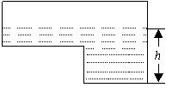
18、如图是某蓄水池的横断面示意图，分为深水池和浅水池，
如果这个蓄水池以固定的流量注水，下面能大致表示
水的最大深度h与时间t之间的关系的图像是( )

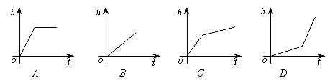

.
得分 | 评卷人

三、（本大题共3个小题，每小题8分，共24分）下列各题解答时必须给出必要的演算过程或推理步骤.
19、（本题满分8分）
计算：－2² + ()⁰ + 2sin30º

20、（本题满分8分）
解不等式组，并把解集在数轴上表示出来。

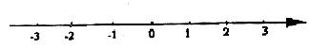

21、（本题满分8分）
已知：如图，已知：D是△ABC的边AB上一点，CN∥AB，DN交AC于，
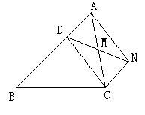若MA=MC，
求证：CD=AN.

得分 | 评卷人

四、（本大题共3个小题，22、23各题7分，24题8分，共22分）下列各题解答时必须给出必要的演算过程或推理步骤.
22、（本题满分7分）
先化简，再求值：

23、（本题满分7分）
某中学七年级某班50名同学参加一次科技竞赛，将竞赛成绩（成绩均为50.5～100.5之间的整数）整理后，画出部分频率直方图，如图所示，已知图中从左到右四个小组的频率依次是0.04，0.16，0.32和0.28。
(1)求第五小组的频率，并补全频率分布直方图；
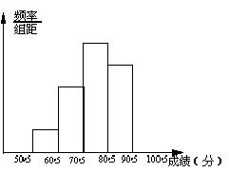
(2)求竞赛成绩大于80.5分且小于90.5分的学生数；
(3)竞赛成绩的中位数落在第__________小组。

24、（本题满分8分）
已知:反比例函数和一次函数，其中一次函数的图像经过点（k,5）.
（1） 试求反比例函数的解析式；
（2） 若点A在第一象限，且同时在上述两函数的图像上，求A点的坐标。

得分 | 评卷人
五、（本大题共2个小题，每小题6分，共12分）下列各题解答时必须给出必要的演算过程或推理步骤.

25、（本题满分6分）
小明家、王老师家、学校在同一条路上，小明家到王老师家的路程为3千米，王老师家到学校的路程为0.5千米，由于小明的父母战斗在抗“非典”第一线，为了使他能按时到校，王老师每天骑自行车接小明上学。已知王老师骑自行车的速度是步行速度的3倍，每天比平时步行上班多用了20分钟，问王老师的步行速度及骑自行车速度各是多少千米/时？
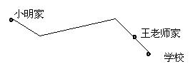

26、（本题满分6分）
如图，以Rt△ABC的直角边AB为直径的半圆O，与斜边AC交于D，E是BC边上的中点，连结DE.
- DE与半圆O相切吗？若相切，请给出证明；若不相切，请说明理由；
- 若AD、AB的长是方程x²－10x+24=0的两个根，求直角边BC的长。
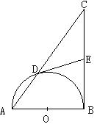

万州区2004年初中毕业考试
数 学
参考答案及评分意见
一、1、－2 ；2、 (-2,-3)；3.、1.82×10⁷；4、2x+4y+6z；5、x=0或x=1； 6、90；7、11；8 、96； 9、5； 10.、减小；11、10； 12、这里提供两个参考答案： （1）△AED是直角三角形；（2）ABCD是等腰梯形。也可是其他答案，只要学生根据图形和所给条件填写出正确答案，均可给相应的分数。
二、13、D 14、B 15、C 16、D 17、B 18、C
三、19、解：原式＝－4＋1＋1 6分（每个点正确给2分）
＝－2 8分

20、解不等式（1）得：x<2 （3分）
解不等式（2）得：x≥－1 （5分）
∴原不等式组的解集是：－1≤x<2 （6分）
原不等式组解集在数轴上表示如下：
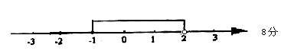

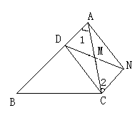21、证明：如图
因为 AB∥CN
所以 （2分）
在和中
≌ （6分）
是平行四边形 (7分)
（8分）
22、解：解：原式＝+· (4分)
＝+1
＝ （5分）
当x=时
原式＝ （6分）
=－2 （7分）
23、解：（1）第五小组的频率为：1－（0.04＋0.16＋0.32＋0.28）
＝0.20 （2分）
图略，（正确画出图形给1分） （3分）
（2）竞赛成绩大于80.5分且小于90.5分的学生数为：
50×0.28＝14 （人） （5分）
（3） 三 （7分）
24、解：（1） 因为一次函数的图像经过点（k,5）
所以有 5＝2k-1 (3分)
解得 k＝3
所以反比例函数的解析式为y= （4分）
（2）由题意得： （6分）
解这个方程组得： （7分）
因为点A在第一象限，则x>0 y>0
所以点A的坐标为（，2） （8分）
25、解：设王老师的步行速度为x千米/时，则骑自行车速度为3x千米/时。（1分）
依题意得： （4分） 20分钟=小时
解得：x=5 （5分）
经检验：x=5是所列方程的解
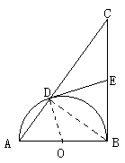∴3x=3×5=15
答：王老师的步行速度及骑自行车速度各为5千米/时 和15千米/时 （6分）
26、解：（1）DE与半圆O相切. （1分）
证明： 连结OD、BD
∵AB是半圆O的直径
∴∠BDA=∠BDC=90°
∵在Rt△BDC中,E是BC边上的中点
∴DE=BE
∴∠EBD＝∠BDE
∵OB=OD
∴∠OBD=∠ODB (2分)
又∵∠ABC＝∠OBD+∠EBD＝90°
∴∠ODB+∠EBD=90°
∴DE与半圆O相切. (3分)
（2）解：∵在Rt△ABC中，BD⊥AC
∴ Rt△ABD∽Rt△ABC
∴ = 即AB²=AD·AC
∴ AC= (4分)
∵ AD、AB的长是方程x²－10x+24=0的两个根
∴ 解方程x²－10x+24=0得： x₁=4 x₂=6
∵ AD<AB ∴ AD=4 AB=6
∴ AC=9 （5分）
在Rt△ABC中，AB=6 AC=9
∴ BC===3 （6分）

声明：本资料由 考试吧（Exam8.com） 收集整理，转载请注明出自 http://www.exam8.com
服务：面向较高学历人群，提供计算机类，外语类，学历类，资格类，会计类，工程类，医学类等七大类考试的全套考试信息服务及考前培训.

